ПАМЯТКА
по противодействию коррупции

ЧТО ТАКОЕ КОРРУПЦИЯ:
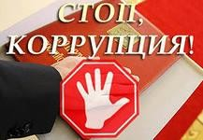
а) злоупотребление служебным положением, дача взятки, получение взятки, злоупотребление полномочиями, коммерческий подкуп либо иное незаконное использование физическим лицом своего должностного положения вопреки законным интересам общества и государства в целях получения выгоды в виде денег, ценностей, иного
имущества или услуг имущественного характера, иных имущественных прав для себя или для третьих лиц либо незаконное предоставление такой выгоды указанному лицу другими физическими лицами;

Завуалированная
Ситуация, при которой и
взяткодатель и взяткополучатель маскируют
совместную преступную
деятельность под правомерные акты поведения. При этом прямые требования (просьбы)
взяткодателем могут не выдвигаться
Явная
Взятка, при вручении предмета которой должностному лицу взяткодателем
оговариваются те деяния, которые от него требуется выполнить
немедленно или в будущем
ВЗЯТКА
Взятка

Предметы – деньги, в том числе валюта,
банковские чеки и ценные бумаги, изделия из
драгоценных металлов и
камней,
автомашины,
квартиры, дачи и загородные дома, продукты питания, бытовая техника и приборы, другие товары, земельные
участки и другая недвижимость
Услуги имущественного
характера – лечение,
ремонтные и строительные
работы, санаторные и туристические путевки, поездки за границу, оплата
развлечений и других расходов безвозмездно или по заниженной
стоимости.
Выгода или завуалирован- ная форма взятки – передача денег якобы в долг, банковская ссуда в долг или под видом погашения несуществующего кредита, оплата товаров по
заниженной цене и покупка товаров у определенного продавца по завышенной цене, заключение
фиктивных трудовых договоров с выплатой зарплаты взяточнику или указанным им лицам (родственникам,
друзьям), получение выгодного или льготного кредита, завышение гонораров за лекции, статьи или книги, преднамеренный проигрыш в карты,
бильярд и т.п.,
«случайный» выигрыш в казино, прощение долга, уменьшение
арендной платы, фиктивная страховка, увеличение
процентных ставок по банковскому вкладу или уменьшение процентных ставок по кредиту и т.д.

Что такое подкуп?
- ПОДКУП - предоставление должностному лицу незаконных имущественных выгод за выполнение или невыполнение им каких-либо действий, входящих в сферу его служебных обязанностей.
- коммерческий ПОДКУП - незаконная передача денег, ценных бумаг, иного имущества, оказание услуг имущественного характера лицу, выполняющему управленческие функции в коммерческих и некоммерческих предприятиях и организациях - директору, заместителю директора коммерческой фирмы или государственного унитарного предприятия, председателю и члену совета директоров акционерного общества, главе кооператива, руководителю общественного или религиозного объединения, фонда, некоммерческого партнерства, лидеру и руководящему функционеру политической партии и т.д.



ЧТО СЛЕДУЕТ ВАМ ПРЕДПРИНЯТЬ СРАЗУ ПОСЛЕ СВЕРШИВШЕГОСЯ ФАКТА КОРРУПЦИОННОГО ПРЕСТУПЛЕНИЯ?


Обратиться с устным или письменным заявлением в организацию, в которой произошел факт правонарушения, в вышестоящие её органы, в правоохранительные органы по месту Вашего жительства или в Министерства юстиции Мурманской области: г. Мурманск, пр. Ленина, д.75, тел. (8152) 486-400, e-mail: vzyatkamnet@gov-murman.ru:

- написать заявление/ жалобу, в котором точно указать:

- Время, место, способ совершения правонарушения;

- Данные о конкретном лице, совершившем указанное правонарушение;

- Почему Вы считаете, что указанные деяния (действия, бездействие) являются правонарушение;

- Какие имеются доказательства или документы, подтверждающие Ваше заявление;

- Данные о свидетелях совершения указанного правонарушения;

- Как можно с Вами связаться для получения дополнительной информации.

Устные сообщения и письменные заявления о коррупционных преступлениях принимаются в правоохранительных органах независимо от места и времени совершения преступления КРУГЛОСУТОЧНО.
ВАС ОБЯЗАНЫ ВЫСЛУШАТЬ в приемной руководителя организации, дежурной части органа внутренних дел, приемной органов прокуратуры, Министерстве юстиции Мурманской области и ПРИНЯТЬ сообщение в устной или письменной форме. При этом Вам следует поинтересоваться фамилией, должностью и рабочим телефоном сотрудника, принявшего заявление.

ВЫ ИМЕЕТЕ ПРАВО получить копию своего заявления с отметкой о его регистрации, в котором указываются сведения о сотруднике, принявшем заявление и его подпись, регистрационный номер, наименование, адрес и телефон органа, дата приема заявления.

ВЫ ИМЕЕТЕ ПРАВО выяснить в органе, которому поручено заниматься Вашим заявлением, о характере принимаемых мер и требовать приема Вас руководителем соответствующего подразделения для получения более полной информации по вопросам, затрагивающим Ваши права и законные интересы.

В СЛУЧАЕ ОТКАЗА принять от Вас сообщение (заявление) о коррупционном преступлении ВЫ ИМЕЕТЕ ПРАВО обжаловать эти незаконные действия в вышестоящих инстанциях (районных, городских, областных, федеральных), а также подать жалобу на неправомерные действия сотрудников в прокуратуру Мурманской области.
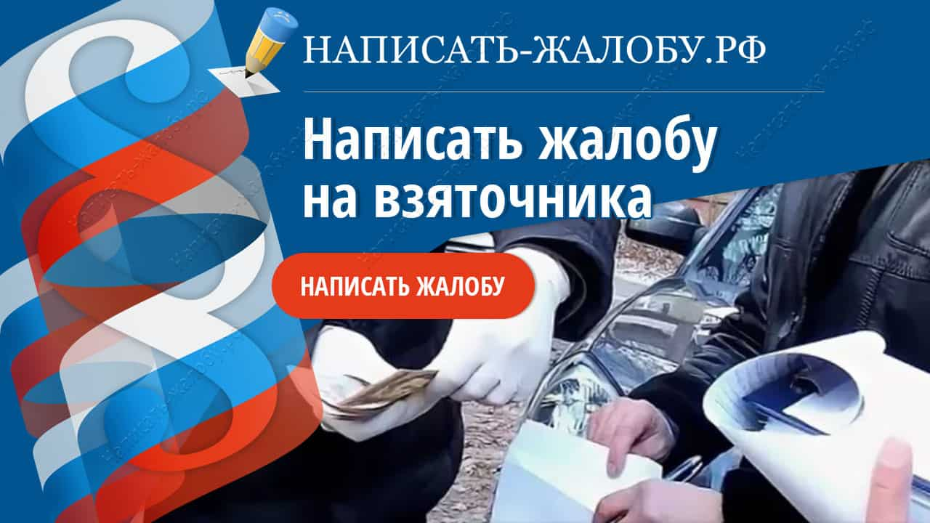

О случаях проявления коррупции в нашем учреждении сотрудникам и посетителям следует сообщать незамедлительно в письменном или устном виде секретарю руководителя по адресу: г. Мурманск, пр. Ленина, д. 78, приемная главного врача (второй этаж) или по телефону (8152) 47-66-11 или по адресу электронной почты stomat1-mur@mail.ru.

Обращаем внимание, что заведомо ложный донос о вымогательстве взятки или коммерческом подкупе рассматривается Уголовным кодексом РФ как преступление и наказывается лишением свободы на срок до шести лет!

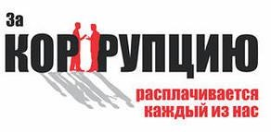

НЕОТВРАТИМОСТЬ НАКАЗАНИЯ

Статья 290 Уголовного кодекса Российской Федерации.
Получение взятки



Обстоятельства преступления | Наказание
- Если преступление совершено группой лиц по предварительному сговору с вымогательством или в крупном размере (свыше 150 тыс. руб.) | лишение свободы на срок от 7 до 12 лет со штрафом в размере до одного млн. руб.
- Если преступление совершено лицом, занимающим государственную должность Российской Федерации, субъекта Российской Федерации, главой органа местного самоуправления - федеральным министром, членом Совета Федерации или депутатом Государственной Думы, рядом других высших должностных лиц, главой республики, губернатором депутатом законодательного собрания, мэром города, главой муниципального образования, судьей и т.д. | лишение свободы на срок от 5 до 10 лет.
- Если взятка получена за незаконные действия (бездействие) должностного лица | лишение свободы на срок от 3 до 7 лет.
- Если взятка получена за действия, которые входят в служебные полномочия должностного лица. | лишение свободы на срок до 5 лет штраф в размере от 100 тыс. до 500 тыс. руб. или штраф в размере дохода осужденного от одного года до трех лет.

значительным размером взятки признаются сумма денег, стоимость ценных бумаг, иного имущества, услуг имущественного характера, иных имущественных прав, превышающие 25 тысяч рублей, крупным размером взятки - превышающие 150 тысяч рублей, особо крупным размером взятки – превышающие 1 млн рублей.

Статья 291 Уголовного кодекса Российской Федерации

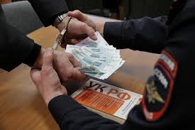
Дача взятки
- Дача взятки должностному лицу лично или через посредника | - штраф в размере до 200 тыс. рублей;  - штраф в размере заработной платы или иного дохода за период до 18 месяцев;  - исправительные работы на срок от 1 года до 2 лет;  - арест на срок от 3 до 6 месяцев;  - лишение свободы на срок до 3 лет.
- Дача взятки должностному лицу за совершение им заведомо незаконных действий (бездействие) | - штраф в размере от 100 тыс. до 500 тыс. рублей;  - штраф в размере заработной платы или иного дохода за период от 1 года до 3 лет;  - лишение свободы на срок до 8 лет.
- Совершение преступления группой лиц по предварительному сговору или организованной группой в крупном размере (свыше 150 тыс. руб.) | - штраф в размере от 2 млн до 4 млн рублей, или в размере заработной платы или иного дохода осужденного за период от 2 до 4 лет, или в размере от с70-кратной до 90-кратной суммы взятки с лишением права занимать определенные должности или заниматься определенной деятельностью на срок до 10 лет;  - лишение свободы на срок от 7 до 12 лет со штрафом в размере до 60-кратной суммы взятки или без такового и с лишением права занимать определенные должности или заниматься определенной деятельностью на срок до 10 лет или без такового.

Статья 291.1 Уголовного кодекса Российской Федерации
Посредничество во взяточничестве
- Посредничество во взяточничестве | - штраф в размере до 700 тысяч рублей, или в размере заработной платы или иного дохода осужденного за период до 1 года, или в размере от 20-кратной до 40-кратной суммы взятки с лишением права занимать определенные должности или заниматься определенной деятельностью на срок до 3 лет или без такового;  - лишение свободы на срок до 4 лет со штрафом в размере до д20-кратной суммы взятки или без такового.
- Посредничество во взяточничестве за совершение заведомо незаконных действий (бездействие) либо лицом с использованием своего служебного положения | - штраф в размере до 1 млн рублей, или в размере заработной платы или иного дохода осужденного за период до 1 года, или в размере от 20-кратной до 50-кратной суммы взятки с лишением права занимать определенные должности или заниматься определенной деятельностью на срок до 3 лет или без такового;  - лишение свободы на срок от 3 до 7 лет со штрафом в размере до 30-кратной суммы взятки или без такового и с лишением права занимать определенные должности или заниматься определенной деятельностью на срок до 3 лет или без такового.
- Совершение преступления группой лиц по предварительному сговору или организованной группой, в крупном размере (свыше 150 тыс. руб.) | - штраф в размере от 1 млн до 2 млн рублей, или в размере заработной платы или иного дохода осужденного за период от 1 года до 2 лет, или в размере от 50-кратной до 70-кратной суммы взятки с лишением права занимать определенные должности или заниматься определенной деятельностью на срок до 5 лет или без такового;  - лишение свободы на срок от 5 до 10 лет со штрафом в размере до 60-кратной суммы взятки или без такового и с лишением права занимать определенные должности или заниматься определенной деятельностью на срок до 5 лет или без такового.
- Обещание или предложение посредничества во взяточничестве | - штраф в размере до 3 млн рублей, или в размере заработной платы или иного дохода осужденного за период до 3 лет, или в размере до 60-кратной суммы взятки с лишением права занимать определенные должности или заниматься определенной деятельностью на срок до 5 лет или без такового;  - лишение свободы на срок до 7 лет со штрафом в размере до 30-кратной суммы взятки или без такового и с лишением права занимать определенные должности или заниматься определенной деятельностью на срок до 5 лет или без такового.

